函数的值域
一、求值域的基本方法
类型一、观察法与不等式法
例1、求f(x)=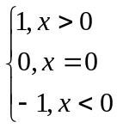的值域。
例2、求函数f(x)=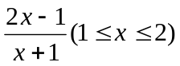的值域。

类型二、反函数法与中间变量法
例3、求函数f(x)=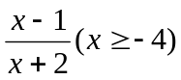的值域
例4、求函数y=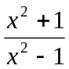的值域

类型三、判别式法
例5、求函数y=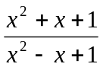的值域

例6、求函数y=x+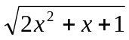的值域

类型四、换元法与数型结合法
例7、求y=x+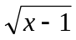的值域

例8、求y=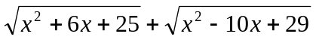的最小值。

类型五、均值不等式和单调性法
例9、（1）求函数y=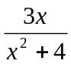的值域
（2）x>0求y=x²+的最小值

类型六、三角代换法
例10、求y=x+4+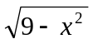的值域

类型七、asinx+bcosx的利用
例11、求函数y=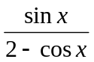的值域

类型八、导数法
例12、求y=2x³-3x²-12x+5在[0，3]上的值域。

类型九、值域为R的问题
例13、已知函数f(x)=lg(x²-2mx+m+2)的值域为R，求m的取值范围。

类型十、二次函数在闭区间上的最值问题
例14、若函数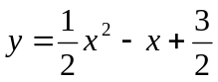的定义域和值域都是[1，b] (b>1)，求b的值。

类型十一、绝对值问题
例15.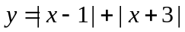 的值域

